1. [Đề thi Toán 9 Học kỳ 1 năm học 2017-2018, Bến Cát, Bình Dương][Đỗ Viết Lân, THCS07][9D1Y6]

Thực hiện phép tính .

**Lời giải.**

Ta có



1. [Đề thi Toán 9 Học kỳ 1 năm học 2017-2018, Bến Cát, Bình Dương][Đỗ Viết Lân, THCS07][9D1B7]

Thực hiện phép tính .

**Lời giải.**

Ta có



1. [Đề thi Toán 9 Học kỳ 1 năm học 2017-2018, Bến Cát, Bình Dương][Đỗ Viết Lân, THCS07][9D1K2]

Giải phương trình .

**Lời giải.**

ĐKXĐ: . Ta có



1. [Đề thi Toán 9 Học kỳ 1 năm học 2017-2018, Bến Cát, Bình Dương][Đỗ Viết Lân, THCS07][9D1B8]

Giải phương trình .

**Lời giải.**

Điều kiện xác định . Ta có  3 - - 816 = 5\\

 = 5\\

 x = 24.Vậy nghiệm của phương trình là .

1. [Đề thi Toán 9 Học kỳ 1 năm học 2017-2018, Bến Cát, Bình Dương][Đỗ Viết Lân, THCS07][9D2Y3][9D2B3][9D2K3]

Cho hai hàm số  có đồ thị  và  có đồ thị .

a). Vẽ  và  trên cùng một mặt phẳng tọa độ.

b). Xác định tọa độ giao điểm  của  và  bằng phép tính.

c). Tìm  để đường thẳng  đồng quy với  và .

**Lời giải.**

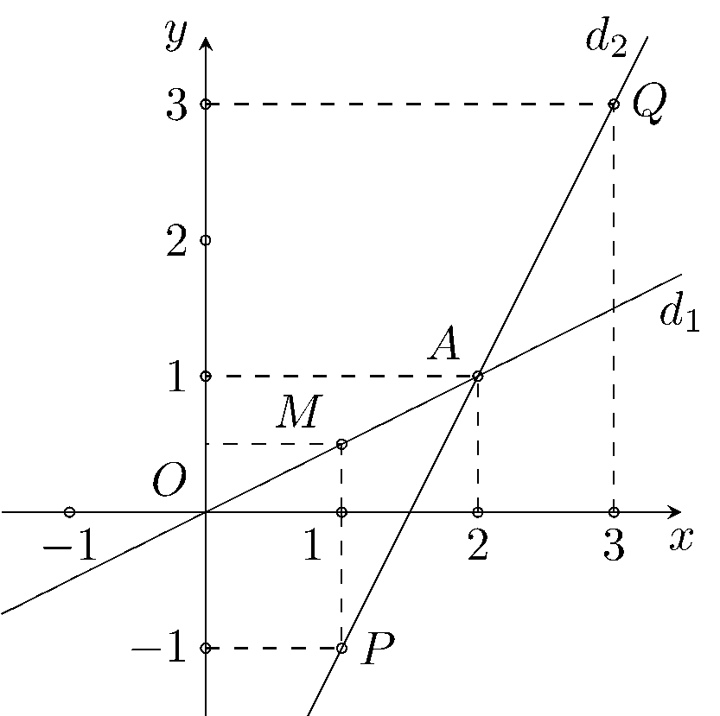

a). Đồ thị hàm số  là đường thẳng  đi qua gốc tọa độ và điểm .

Đồ thị hàm số  là đường thẳng  đi qua điểm  và điểm .

b). Phương trình hoành độ giao điểm của  và  là .

Do đó tọa độ điểm  cần tìm là .

c). Để đường thẳng  đồng quy với  và  thì  phải đi qua điểm , nghĩa là, .

1. [Đề thi Toán 9 Học kỳ 1 năm học 2017-2018, Bến Cát, Bình Dương][Đỗ Viết Lân, THCS07][9H1B1][9H1B2]

Cho tam giác  vuông tại  có cm,cm, cm. Tính

a). Độ dài đường cao .

b). Tính số đo góc nhọn  (làm tròn đến độ).

**Lời giải.**

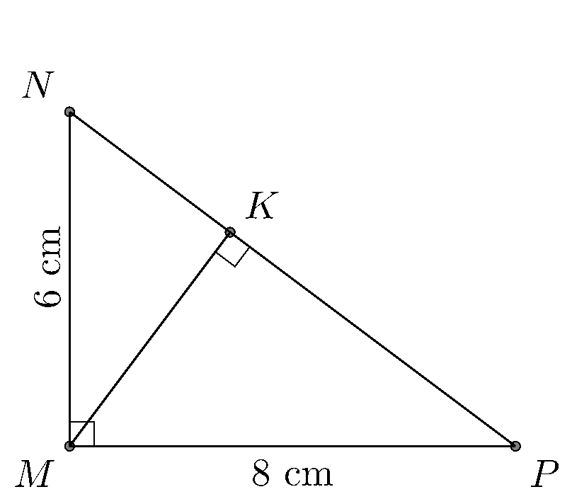

a). Do  vuông tại  và  là đường cao nên .

Do đó  cm.

b). Trong  vuông tại  ta có .

1. [Đề thi Toán 9 Học kỳ 1 năm học 2017-2018, Bến Cát, Bình Dương][Đỗ Viết Lân, THCS07][9H2B2][9H2B5]

Cho đường tròn  và điểm  nằm ngoài đường tròn . Vẽ tiếp tuyến  của đường tròn  với  là tiếp điểm. Vẽ dây  của  vuông góc với  tại . Chứng minh

a). Điểm  là trung điểm của đoạn thẳng .

b).  là tiếp tuyến của .

**Lời giải.**

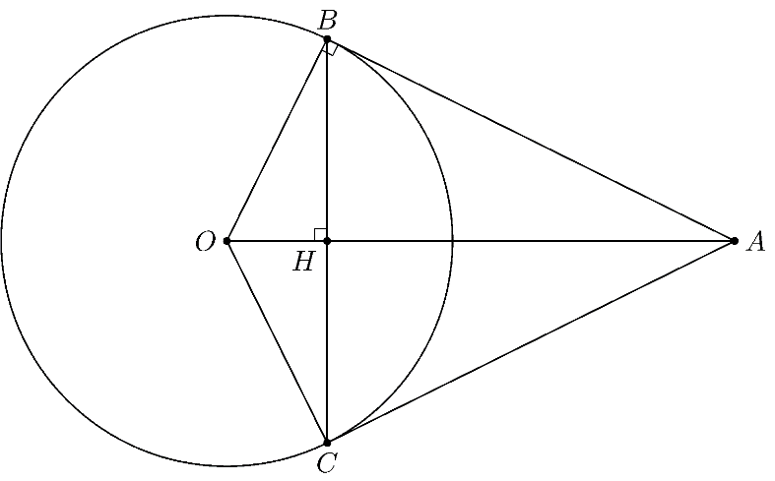

a). Vì  là dây cung và  nên  đi qua trung điểm của .

Do đó  là trung điểm .

b). Ta thấy  cân tại  có  là đường cao cũng là đường phân giác.

Do đó .Suyra. (c.g.c)

Vậy ta có  là tiếp tuyến của .

**BẢNG ĐÁP ÁN.**

|  |  |  |  |  |  |  |  |  |  |
| --- | --- | --- | --- | --- | --- | --- | --- | --- | --- |
|  |  |  |  |  |  |  |  |  |  |